HEISOL
- 光子源项
首先模拟2 MeV电子入射1 cm铅块时产生的轫致辐射光子分布，以此作为源项。
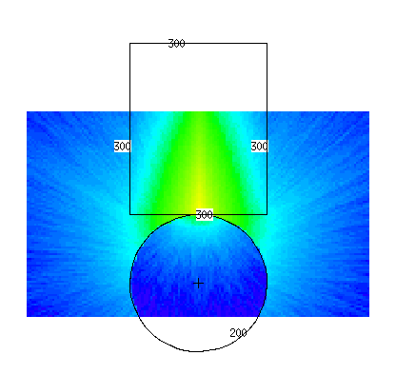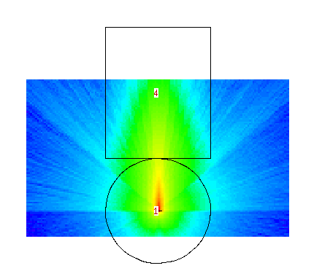
图中矩形为UC碳化铀，圆形为用于记录的发射面。左图为使用面源（SSW）方式得到的轫致辐射光子分布，右图为使用自定义方式得到的源分布（SDEF）。并且由于光子有较强的朝前发射趋势，因此主要关注入射至UC部分的光子，设置了从180-170-90-50-45-40-35-……-0的采样张角，主要对0-50°角进行采样。
轫致辐射光子能谱见下图。
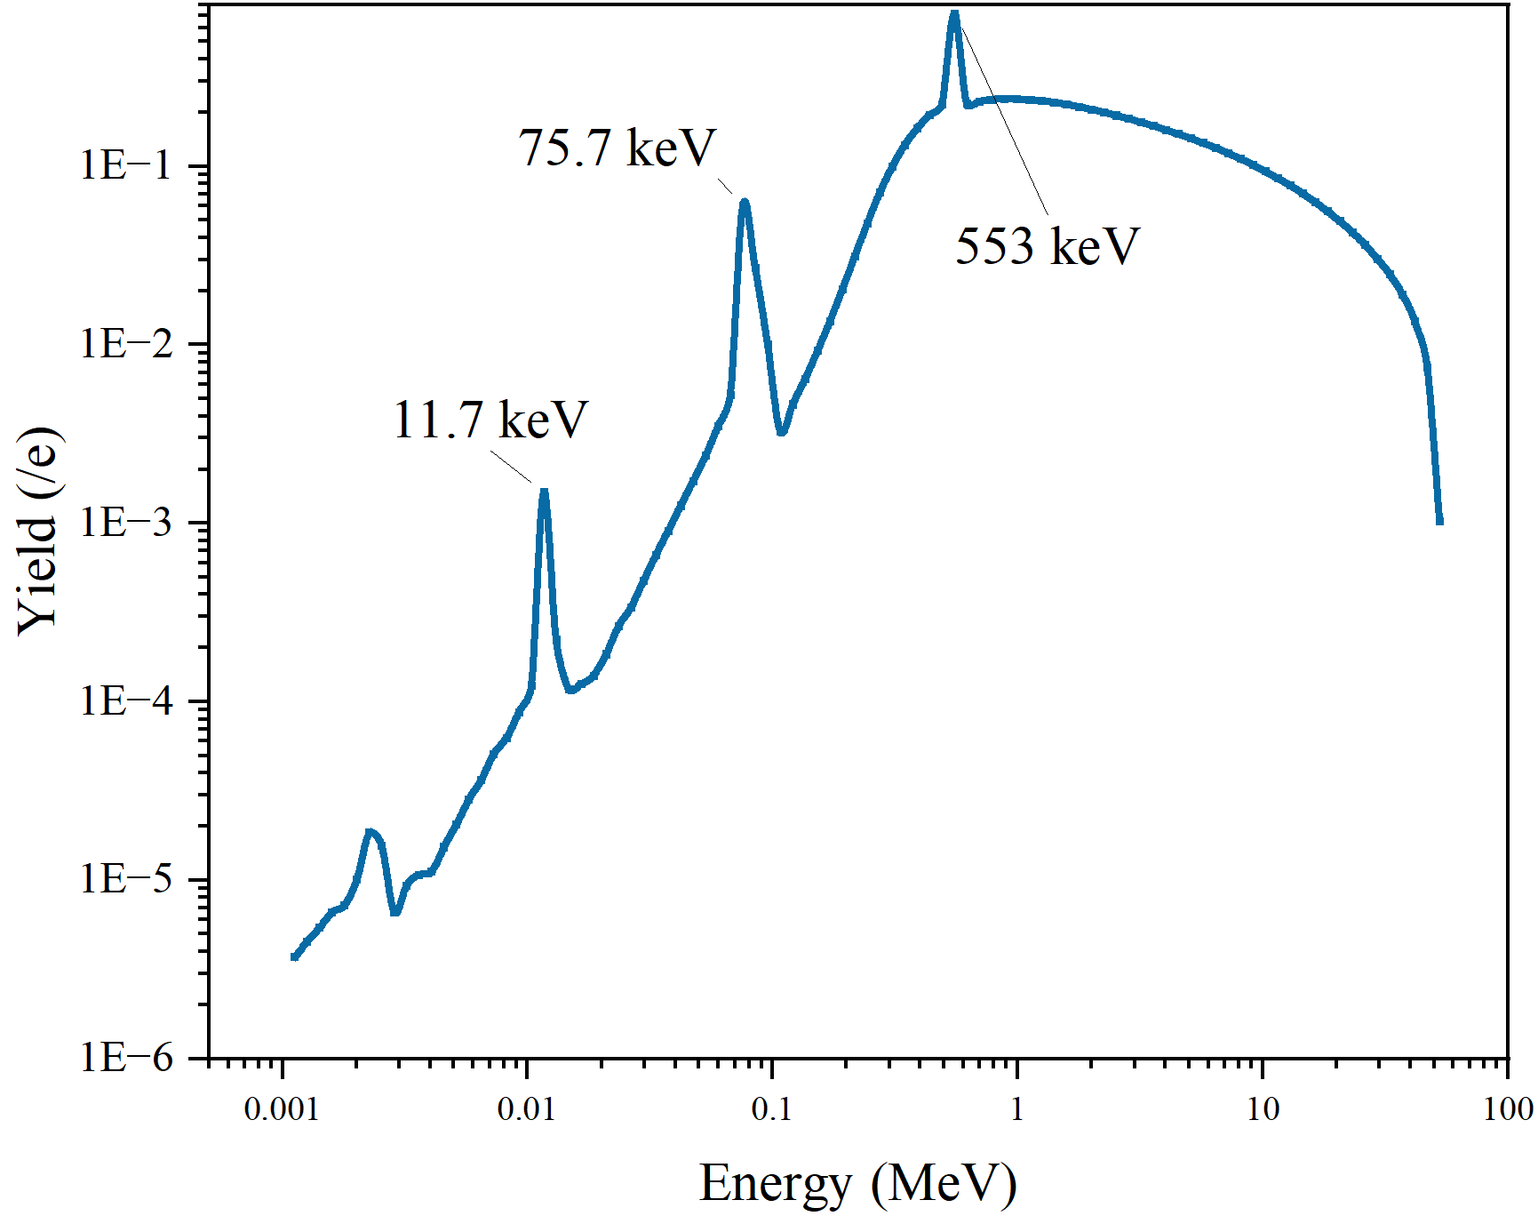
- 产物分布
分别使用MCNP6自带的ENDF数据库和默认模型CEM模拟光子和UC发生的核反应后剩余核素的分布（由于不知道UC_{x}中的x系数，当前使用UC进行模拟），尝试使用其他数据库如TENDL但是目前不支持剩余核素的整体计算，仅能计算指定的剩余核素。
两个结果有较大的差异，其中ENDF的结果中中等质量核素的活度较CEM模型结果高。关注核素同文档对比如下表，MCNP未能给出⁶⁰Ca和¹³⁸Sn的产生，MCNP中多出了高Z区域的部分核素，并且MCNP给出的核素中不能给出同核异能素。
 | Doc | ENDF | CEM
⁶⁰Ca | 3.81E-02 | \ | \
⁷⁸Zn | 2.08E+09 | 1.7E+09 | 4.07E+09
⁹⁴Kr | 7.28E+10 | 9.62E+10 | 1.42E+11
¹³²Sn | 4.66E+10 | 2.50E+11 | 1.41E+10
¹³⁸Sn | 1.41E+06 | \ | \
¹⁴²Xe | 1.61E+11 | 3.20E+11 | 5.28E+10
¹⁴⁶Cs | 2.98E+10 | 4.00E+10 | 1.3E+10
总活度 |  | 1332Ci | 1560Ci
1年冷却 |  | 0.01Ci | 0.016Ci
整体来看使用ENDF获得的产物分布较文档中给出的结果更相近。
